ЯК ЧОРНЕ ЗРОБИТИ ДЗЕРКАЛЬНИМ

Виконав Ремзі Сеїтосманов, учень 7 класу
Крюківщинського ліцею «Лідер», ЦНТТУМ «Грані»

Запропонована на конкурсі загальна тема щодо демонстрації досліду-фокусу на основі оптичних явищ є актуальною, оскільки:
- дослідження за цією темою направлені на розвиток дослідницьких здібностей, підвищення допитливості та цікавості до науки;
- розкриття запропонованої теми в нашому досліді приводить до дослідження явища повного внутрішнього відбивання світла, яке має науково-практичне значення в системах глобальної комунікації, медицині та багатьох інших сферах.
Мета роботи. Продемонструвати і пояснити дослід-фокус, у якому спостерігається, як закопчена чорна поверхня під водою виглядає дзеркальною.
Об’єкт дослідження. Повне внутрішнє відбивання світла.
Предмет дослідження. Повне внутрішнє відбивання світла від повітряної плівки, утвореної на поверхні, яка не змочується водою.
Дослід-фокус
- Демонструється закопчена ложка з нержавіючої сталі і так само закопчене кільце.
- При зануренні у воду закопчена металева поверхня видається блискучою.
Завдання:
- Вивчити феномен повного внутрішнього відбивання.
- Дослідити повне внутрішнє відбивання на прикладі перетворення закопченої ложки в дзеркальну за допомогою світла.
- Описати та дослідити дослід-фокус.
- Навести приклади глобального впливу цього явища на розвиток людства.
Для пояснення фокусу-досліду треба ретельно розглянути закони заломлення світла на межі двох середовищ. На рис.1 показано, що на межі двох середовищ відбувається часткове відбиття світла і часткове його заломлення при цьому зображено хід променю з менш щільного середовища (наприклад, повітря), відбивання його від поверхні більш щільного середовища (наприклад, води) і заломлення променю в більш щільному середовищі (воді). При цьому кут падіння α більше кута заломлення γ, кут відбивання β, як зазвичай, дорівнює куту падіння α = β.$\left[1\right]$
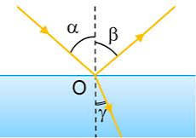

Рис.1 Хід променю на межі двох середовищ

Якщо ж падаючий промінь приходить на межу середовищ з більш щільного середовища (наприклад, води), частково відбивається від межі і проходить у менш щільне середовище (повітря) під більшим кутом, тобто кут заломлення в цьому випадку більше кута падіння (див. рис. 2). При збільшенні кута падіння кут заломлення також збільшується і насамкінець досягає 90⁰, тобто ковзає по поверхні, що розмежовує два середовища.
Таким чином заломлений промінь вже не спостерігається, а промінь на межі дає лише відбиття. Це явище називається повним внутрішнім відбиванням, а кут, коли «зникає» заломлений промінь, називають граничним (жовтий промінь на рис.2). Усі промені, які падають з більш щільного середовища під кутом, більшим граничного, також не дають заломленого променю, а лише відбитий (такий промінь виділений червоним кольором на рис.2). $\left[1\right]$
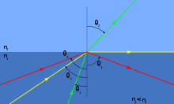

Рис.2 Хід променів, що проходять з більш щільного середовища в менш щільне

Явище повного внутрішнього відбивання пояснює дослід-фокус, коли закопчена поверхня у воді стає блискучою. Схематично явище ілюструється рис.3. Справа в тому, що поверхня, вкрита сажею, не змочується, і тому на ній утворюється шар повітря, така своєрідна повітряна оболонка. Промені, що попадають на межу цієї повітряної оболонки, падають під граничними кутами, або навіть більшими. Це призводить до повного внутрішнього відбивання (див. рис.3), а відбиті від межі між повітряним шаром і водою промені дають ефект дзеркальної, блискучої поверхні. $\left[3\right]$
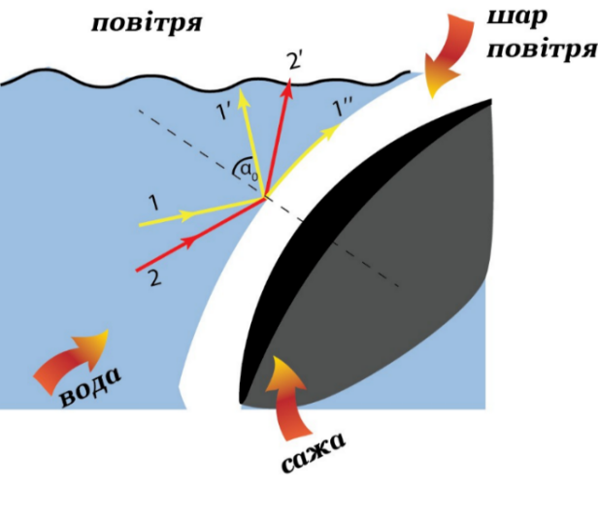
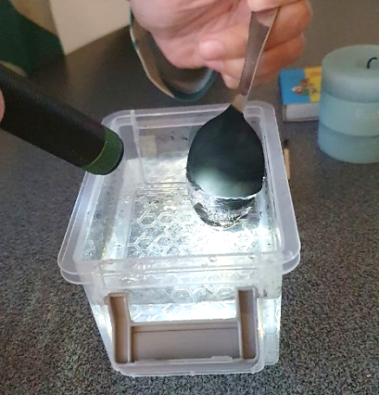

Рис.4 Дослід-фокус повного внутрішнього відбивання на поверхні закопченої ложки
Рис.3 Схема повного внутрішнього відбивання на поверхні закопченої ложки

Вивчення повного внутрішнього відбивання отримало своє продовження. Так трапилось, що наша родина опинилася в Бельгії. І тут нам видалася нагода згадати про важливі факти, які фундаментально вплинули на розвиток людства. По-перше, це історія про діаманти. В ХІV столітті в бельгійському місті Брюгге, майстер на ім'я Людовик ван Беркен винайшов інструмент для гравіювання алмазів. Саме тому Брюгге, а згодом Антверпен стали світовими столицями, через які проходять 85% усіх алмазів у світі. Бельгійські майстри з давніх-давен гравірували алмаз, щоб досягти явища повного внутрішнього відбивання світла. Після цього, алмаз - найтвердіший камінь у світі, перетворюється на найдорожчу коштовність - на діамант, і його грані починають яскраво сяяти.
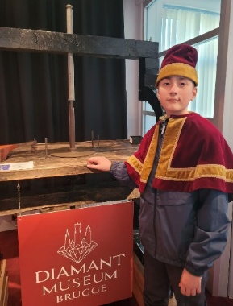
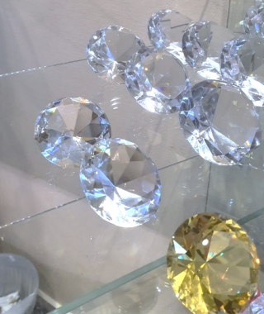
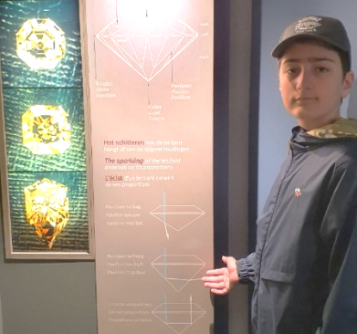

Рис.5 Відвідування музею діамантів у Брюгге

Наступний факт. З ХХ століття повне внутрішнє відбивання світла все більше впливає на сучасний розвиток людства - оптоволоконні канали зв'язку. На сьогодні весь світ обплутано більш ніж 1 млн. км оптоволоконних кабелів, за якими зі швидкістю десятків терабіт в секунду передається інформація, на якій тримається життєдіяльність усього глобального світу. Обмін такою кількістю інформації був би неможливий без явища повного внутрішнього відбивання світла. Саме це явище закладено в принцип передачі сигналу в оптоволоконних кабелях.$\left[2\right]$

Рис.6 Всесвітня мережа оптоволоконного зв’язку Рис.7 Будова оптоволоконного кабелю

Висновки та результати. Продемонстрований дослід-фокус, який пояснений нами як явище повного внутрішнього відбивання на межі води та повітряного шару на закопченій поверхні. Вивчені основні факти застосування явища повного внутрішнього відбивання, пов’язані з розвитком цивілізації.

Джерела і література
1. https://youtube.com/@pvictor54?si=mqxq4tMWI75H5PNW Уроки П.А. Віктора №191-203
2. https://bosy.com.ua/transokeanichni-pidvodni-kabeli-zvyazku/
3. Білоус Світлана Досліди-фокуси, досліди забави. Науково-популярне видання для дітей. Львів – 2008, 112 с.
4. Підручник Фізики 9 класа Бар’яхтара 2022 року https://shkola.in.ua/2541-fizyka-9-klas-bar-iakhtar-2022.html

